假设统计样本：
“的的的的 的的的的 叫叫”
音A = de
音B = jiao
音A频次 = 8
音B频次 = 2
音A和音B是重音，按键操作均为JK
一共10个字，每次都按JK，按了JK候选框就里就会出现2个字“的叫”
（已经能够按汉字的频率来理解了，很好。红色字为大山回答，下同。）
先说分子上的乘法问题
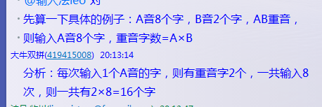
一共输入8次A音，每次重音字数都是1（只有一个叫重），输入8次，共有8个字重音，不是16个
（我举的例子是实际的字数，要先从这点去理解就对了。）
再说分母的乘法问题
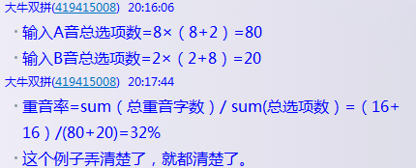

假设打完整个统计样本，因此，打8次音A，每次都会出两个候选项，的和叫
因此出现的总选项数是 8*2 = 16，不是8*(8+2) = 80

假设打完整个统计标本，一共有10×2=20个候选项
每一次打都会有一个错误字出现，一共有10个错误字，因此10/20=50%
……
【候选项中出现干扰字的比重为】50%
最后来说一下AB两音只有2个字，却算了32%的重音率的问题。
回顾一下我们的定义：
重音率，是指输入汉字遇到的重音的频次占输入的全部汉字的频次的比率。
注意，这里的频次不是实际的字数。如果按照频次计算，则：
输入A音时，重音频次为2次，音节输入8次，重音总次数为16次。
输入B音时，重音频次为8次，音节一共输入2次 ，B音重音16次。
总重音频次为32次，输入汉字的总频次为100次，重音率=32%
如何理解频次计算法？
在一个智能输入环境重，A音有8次的机会占据选项条的开头去影响B音的输入，B音有2次的机会占据选项条的开头去影响A音的输入。
我们假定另一组重音，C音与D音，也各1字，但C的频次为4次，D的频次为1次。这两组重音在实际选字时是完全相同的。但各组单字在整个汉语连续语句系统中的权重是不一样的。AB组产生的词语的能力和组句能力是CD组的2倍。他们的重音带来的干扰也是后者的2倍。
总之，音节或汉字的权重，总是会通过单字、词语、句子的重码等各种形式表现出来。

质疑1：为什么要相乘？
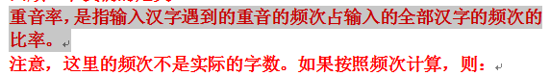
这个定义完全是不清楚的，到底想表达什么都没有说清楚，按次数算是你自己说的，现在又说按频次算？
即使是按频次算，又如何解释相乘这一问题？对此你完全没有回应。

质疑2：为什么按频次算？
你的回答：
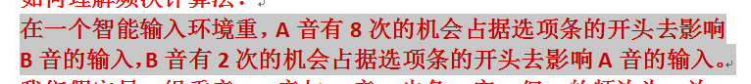
①这个假设完全是错误的
智能输入环境中，B音未必会占随时据选项条首候选，不同输入法的自动调频完全是不一样的。就算可以占据候选，你也应考虑何时会占据首候选，在不了解智能算法的情况下，这个因素根本无法在算法中反映。
②即使这个假设是成立的，你也能算出B音占据选项条首位的时机，但这和频次有什么关系？完全看不出。
③智能算法的因素应当忽略
如果你要考虑智能算法，很显然，实战打的都是句，什么时候识别正确，什么时候识别错误，能预期么？显然我们是没有这个能力的。

